## **Carnet de suivi des apprentissages**

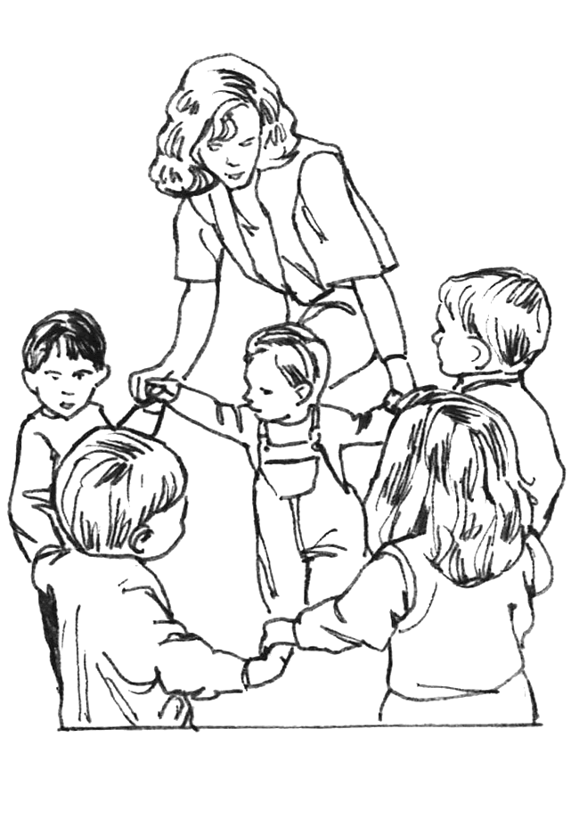

**PETITE SECTION**

Prénom……………… Année : 20..... /20....

NOM …………………… Ecole :......................................................

|  |  |
| --- | --- |
| |  | | --- | | *A l’attention des parents*  *Ce carnet vous permet de suivre les progrès de votre enfant effectués au cours de l’année, à travers quelques-unes de ses réalisations. L’enseignant(e) le remplit avec lui et le complète également par des observations personnelles.*  *L’occasion vous est donnée de le lire et d’échanger avec votre enfant, ainsi que de venir en parler avec l’enseignant(e).*  Légende  - Le niveau de réussite est indiqué EN COLORIANT LA CASE PAR une couleur correspondante :  - *ROUGE : J’ai réussi au moins 1 fois ! BLEU : Parfois*  *VERT : Toujours*  - Les moments d’évaluation successifs sont indiqués par LES CASES :  E1, E2, E3, E4 | |

|  |
| --- |
| AGIR, S’EXPRIMER, COMPRENDRE A TRAVERS L’ACTIVITE PHYSIQUE *Agir dans l’espace, la durée, sur les objets* |

|  |  |  |
| --- | --- | --- |
| *Oui ! 1 fois : ROUGE* | *Parfois : BLEU* | *Toujours : VERT* |

**Je lance de mieux en mieux**

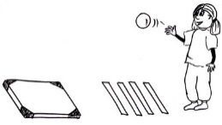 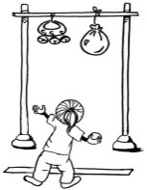 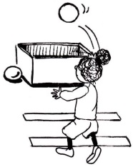 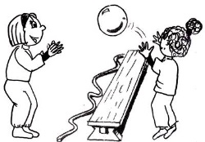 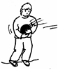

|  |  |  |  |  |  |  |  |  |  |  |  |  |  |  |  |  |  |  |  |  |  |  |  |
| --- | --- | --- | --- | --- | --- | --- | --- | --- | --- | --- | --- | --- | --- | --- | --- | --- | --- | --- | --- | --- | --- | --- | --- |
| *Loin* | | | |  | *Haut* | | | |  | *Précis* | | | |  | *J’envoie bien* | | | |  | *Je rattrape bien* | | | |
| E1 | E2 | E3 | E4 |  | E1 | E2 | E3 | E4 |  | E1 | E2 | E3 | E4 |  | E1 | E2 | E3 | E4 |  | E1 | E2 | E3 | E4 |

|  |  |  |
| --- | --- | --- |
| *Oui ! 1 fois : ROUGE* | *Parfois : BLEU* | *Toujours : VERT* |

**Je saute de mieux en mieux**

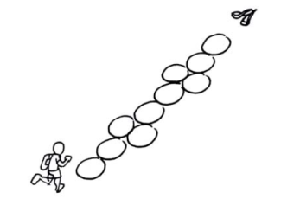 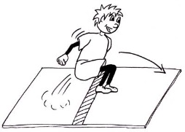 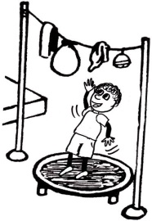 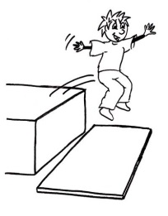

|  |  |  |  |  |  |  |  |  |  |  |  |  |  |  |  |  |  |  |
| --- | --- | --- | --- | --- | --- | --- | --- | --- | --- | --- | --- | --- | --- | --- | --- | --- | --- | --- |
| *Loin* | | | |  | *Haut* | | | |  | *En contre-bas* | | | |  | *Par petits bonds* | | | |
| E1 | E2 | E3 | E4 |  | E1 | E2 | E3 | E4 |  | E1 | E2 | E3 | E4 |  | E1 | E2 | E3 | E4 |

|  |
| --- |
| AGIR, S’EXPRIMER, COMPRENDRE A TRAVERS L’ACTIVITE PHYSIQUE *Adapter ses équilibres à des environnements variés* |

|  |  |  |
| --- | --- | --- |
| *Oui ! 1 fois : ROUGE* | *Parfois : BLEU* | *Toujours : VERT* |

**Je fais le parcours de mieux en mieux**

4

3

2

E11

*Je glisse J’enjambe*

E111

4

3

2

*Je grimpe Je me déplace*

3

2

E11

2

3

E1&1

4

4

4

2

2

E1

E1

4

3

3

*Je saute Je me faufile*

|  |  |  |
| --- | --- | --- |
| *Oui ! 1 fois : ROUGE* | *Parfois : BLEU* | *Toujours : VERT* |

**Je sais rouler ou glisser de mieux en mieux**

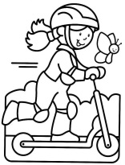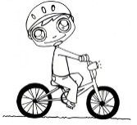

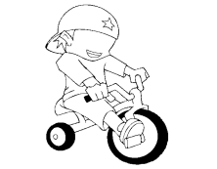

|  |  |  |  |  |  |  |  |  |  |  |  |  |  |
| --- | --- | --- | --- | --- | --- | --- | --- | --- | --- | --- | --- | --- | --- |
| *Sur trajet simple* | | | |  | *Sur trajet avec boucles* | | | |  | *Sur trajet avec obstacles* | | | |
| E1 | E2 | E3 | E4 |  | E1 | E2 | E3 | E4 |  | E1 | E2 | E3 | E4 |

|  |
| --- |
| AGIR, S’EXPRIMER, COMPRENDRE A TRAVERS L’ACTIVITE PHYSIQUE *Communiquer par des actions expressives ou artistiques* |

|  |  |  |
| --- | --- | --- |
| *Oui ! 1 fois : ROUGE* | *Parfois : BLEU* | *Toujours : VERT* |

**Je danse de mieux en mieux**

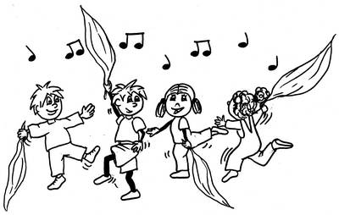

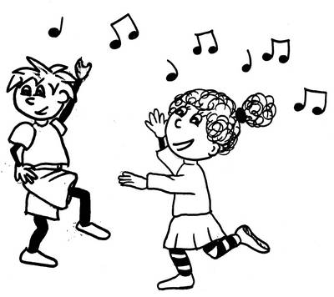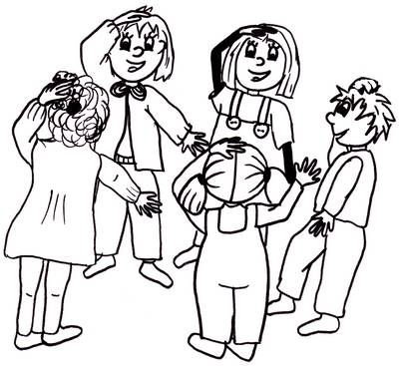

|  |  |  |  |  |  |  |  |  |  |  |  |  |  |
| --- | --- | --- | --- | --- | --- | --- | --- | --- | --- | --- | --- | --- | --- |
| *Sur une comptine* | | | |  | *Sur de la musique* | | | |  | *Avec des objets* | | | |
| E1 | E2 | E3 | E4 |  | E1 | E2 | E3 | E4 |  | E1 | E2 | E3 | E4 |

|  |
| --- |
| AGIR, S’EXPRIMER, COMPRENDRE A TRAVERS L’ACTIVITE  PHYSIQUE *Collaborer, coopérer, s’opposer* |

|  |  |  |
| --- | --- | --- |
| *Oui ! 1 fois : ROUGE* | *Parfois : BLEU* | *Toujours : VERT* |

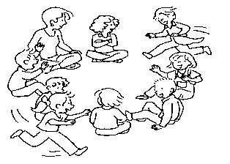**Je respecte les règles de mieux en mieux**

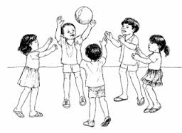

|  |  |  |  |  |  |  |  |  |  |  |  |
| --- | --- | --- | --- | --- | --- | --- | --- | --- | --- | --- | --- |
| *J’applique 1 ou 2 règles simples de jeu* | | | |  |  |  |  | *Je fais attention de ne pas bousculer en jouant* | | | |
| E1 | E2 | E3 | E4 |  |  |  |  | E1 | E2 | E3 | E4 |

|  |  |  |
| --- | --- | --- |
| *Oui ! 1 fois : ROUGE* | *Parfois : BLEU* | *Toujours : VERT* |

**Je comprends de mieux en mieux les jeux**



|  |  |  |  |  |  |  |  |  |  |  |  |
| --- | --- | --- | --- | --- | --- | --- | --- | --- | --- | --- | --- |
| *Je connais bien le but des jeux* | | | |  |  |  |  | *Je connais bien le rôle que je dois jouer* | | | |
| E1 | E2 | E3 | E4 |  |  |  |  | E1 | E2 | E3 | E4 |

|  |  |  |
| --- | --- | --- |
| *Oui ! 1 fois : ROUGE* | *Parfois : BLEU* | *Toujours : VERT* |

**Je joue de mieux en mieux en groupe**

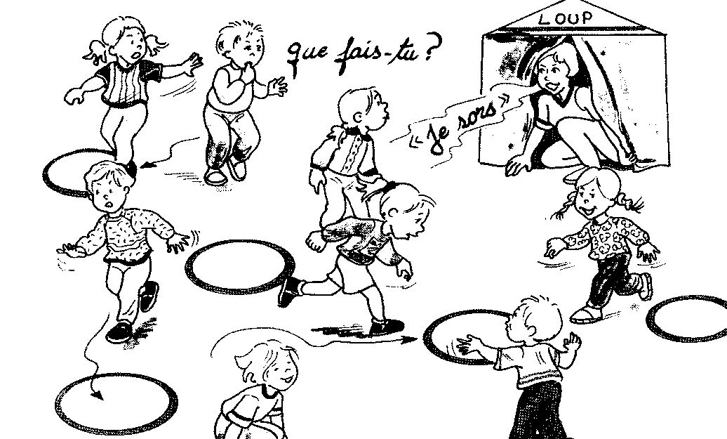

|  |  |  |  |  |  |  |  |  |  |  |  |
| --- | --- | --- | --- | --- | --- | --- | --- | --- | --- | --- | --- |
| *Je sais dans quelle équipe je suis* | | | |  |  |  |  | *Je reconnais ma maison ou mon camp* | | | |
| E1 | E2 | E3 | E4 |  |  |  |  | E1 | E2 | E3 | E4 |

|  |
| --- |
| AGIR, S’EXPRIMER, COMPRENDRE A TRAVERS L’ACTIVITE PHYSIQUE *Observations de l’enseignant(e)* |

|  |  |  |
| --- | --- | --- |
| *L’élève s’engage volontiers dans les activités. Il remet en cause ses équilibres habituels. Il explore ou invente des actions nouvelles* | *L’élève explore différents possibles du mouvement dansé à partir de consignes matérielles ou imaginaires* | *L’élève participe aux activités de groupe. Il comprend le but des jeux et cherche à être efficace dans le respect des règles et consignes de base* |
| |  |  |  | | --- | --- | --- | | Parfois | Souvent | Toujours | |  |  |  | | |  |  |  | | --- | --- | --- | | Parfois | Souvent | Toujours | |  |  |  | | |  |  |  | | --- | --- | --- | | Parfois | Souvent | Toujours | |  |  |  | |
| Autres observations  (Date : .........................) | | |

|  |  |  |
| --- | --- | --- |
| *L’élève s’engage volontiers dans les activités. Il remet en cause ses équilibres habituels. Il explore ou invente des actions nouvelles* | *L’élève explore différents possibles du mouvement dansé à partir de consignes matérielles ou imaginaires* | *L’élève participe aux activités de groupe. Il comprend le but des jeux et cherche à être efficace dans le respect des règles et consignes de base* |
| |  |  |  | | --- | --- | --- | | Parfois | Souvent | Toujours | |  |  |  | | |  |  |  | | --- | --- | --- | | Parfois | Souvent | Toujours | |  |  |  | | |  |  |  | | --- | --- | --- | | Parfois | Souvent | Toujours | |  |  |  | |
| Autres observations  (Date : .........................) | | |

|  |  |  |
| --- | --- | --- |
| *L’élève s’engage volontiers dans les activités. Il remet en cause ses équilibres habituels. Il explore ou invente des actions nouvelles* | *L’élève explore différents possibles du mouvement dansé à partir de consignes matérielles ou imaginaires* | *L’élève participe aux activités de groupe. Il comprend le but des jeux et cherche à être efficace dans le respect des règles et consignes de base* |
| |  |  |  | | --- | --- | --- | | Parfois | Souvent | Toujours | |  |  |  | | |  |  |  | | --- | --- | --- | | Parfois | Souvent | Toujours | |  |  |  | | |  |  |  | | --- | --- | --- | | Parfois | Souvent | Toujours | |  |  |  | |
| Autres observations  (Date : .........................) | | |

|  |
| --- |
| Mobiliser le langage  dans toutes ses dimensions |

|  |
| --- |
| Agir, s’exprimer, comprendre  à travers les activités artistiques |

|  |
| --- |
| Construire les premiers outils  pour structurer sa pensée |

|  |
| --- |
| Explorer le monde |